|  |  |
| --- | --- |
|  |  |

| **TT** | **Dạng câu hỏi** | **Đặc tả** |
| --- | --- | --- |
| Câu 1 | Thi thực hành trên máy tính | Cho script tạo csdl quan hệ có 2 đến 3 bảng, mỗi bảng có từ 2-5 thuộc tính, các bảng quan hệ 1-n. Sử dụng kỹ thuật tương tác cơ sở dữ liệu đã học, viết ứng dụng GUI thực hiện các yêu cầu sau:  **a.(2đ)** Tạo giao diện theo yêu cầu  **b.(1đ)** Tạo và áp dụng Style và (hoặc) Template định dạng các điều khiển trong ý 1.a |
| Câu 2 | Thi thực hành trên máy tính | **a.(2đ)**Thực hiện truy vấn csdl để hiển thị thông tin, có các yêu cầu: lựa chọn trường| bản ghi| có tính toán| sắp xếp dữ liệu. Định dạng thông tin hiển thị.  **b.(2đ)** Chọn 1 trong 2 yêu cầu sau:  - Thêm 1 bản ghi mới. Kiểm tra dữ liệu và xử lý ngoại lệ khi thêm. Hiển thị lại dữ liệu sau khi thêm.  - Sửa dữ liệu 1 bản ghi. Kiểm tra dữ liệu và xử lý ngoại lệ khi sửa. Hiển thị lại dữ liệu sau khi sửa.  **c.(1đ)** Chọn 1 trong 2 yêu cầu sau:  - Xóa bản ghi được yêu cầu. Có xác nhận trước khi xóa; hiển thị lại dữ liệu sau khi xóa.  - Tạo điều khiển hiển thị danh sách chọn là cột tên của bảng bên đầu một của quan hệ, nhưng khi chọn một mục thì lấy giá trị cột mã để thêm hoặc sửa dữ liệu.  **d.(2đ)** Thực hiện truy vấn dữ liệu trên nhiều bảng và hiển thị kết quả truy vấn sang window khác. |

**MINH HOẠ**

Tạo csdl ***QLHocSinh*** gồm 2 bảng:

***HocSinh***(**MaHS**, HoTen, NgaySinh, GioiTinh, ConTBLS, MaLop)

***Lop***(**MaLop**, TenLop)

**Câu 1: (L3)** Sử dụng WPF thực hiện các yêu cầu sau:

**a)** (2 điểm) Thiết kế giao diện như sau:

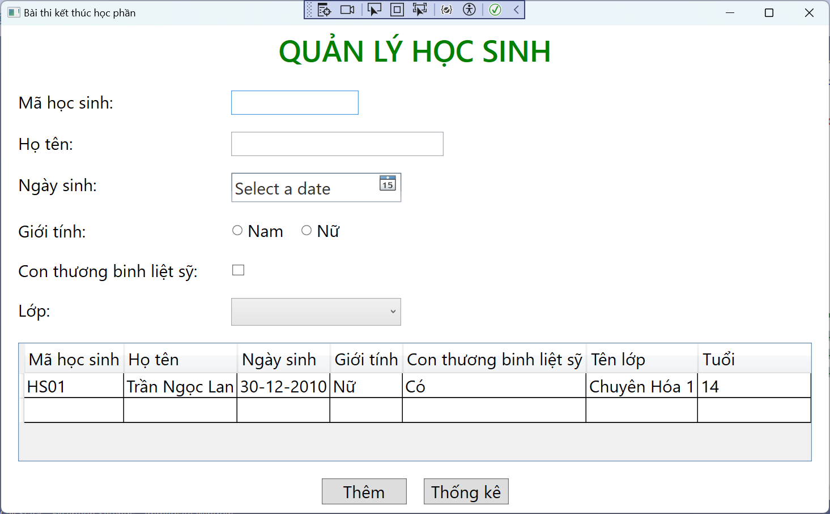

**b)** (1 điểm)Tạo Style và (hoặc) Template thực hiện các yêu cầu sau:

* + - Khi text box mã học sinh **nhận focus** (con trỏ nhập dữ liệu đang ở trong text box), text box có màu nền light blue, chữ màu white
    - Thiết lập các điều khiển Button có hình chữ nhật bo tròn góc, màu nền Cyan, đường viền màu Green

**Câu 2: (L3)** Viết chương trình có áp dụng LinQ và Entity Framework Core (EF) để thực hiện các yêu cầu sau:

**a)** (2 điểm) Hiển thị các **Học sinh** trong bảng HocSinh lên DataGrid ngay khi hiển thị window. Thông tin gồm: Mã học sinh, họ tên, ngày sinh, giới tính, con thương binh liệt sỹ, tên lớp, tuổi.

Định dạng DataGridView như sau:

- Tiêu đề cột: chữ đậm, căn giữa

- Dữ liệu cột ngày sinh có màu đỏ, định dạng ngày – tháng - năm

**b)**(2 điểm) Thêm 1 bản ghi vào bảng **Học sinh** khi nhấn nút **Thêm**, dữ liệu do người dùng nhập qua các điều khiển nhập liệu.

- Kiểm tra tuổi của học sinh phải >=10 và <=15.

- Hiển thị lại dữ liệu sau khi thêm trong DataGridView.

**c)**(1 điểm) Sử dụng **combo box** hiển thị tên lớp từ bảng Lop nhưng khi chọn lấy mã lớp để thêm dữ liệu.

**d)**(2 điểm) Khi nhấn nút **Thống kê**: Hiển thị thông tin lớp lên DataGridView trên cửa sổ khác, gồm các cột: Mã lớp, Tên lớp, số học sinh nữ của mỗi lớp.